# 第 3 章 热力学定律 第 1 节 热力学第一定律

我们知道，在涉及热现象的能量转化或转移过程中， 做功可将其他形式的能量转化为系统的内能，热传递是将热量从一个物体转移到另一个物体。那么，功、热量和内能的改变之间有什么样的定量关系呢？本节我们将学习与此有关的热力学第一定律。

## 1．功、热量与内能

如果一个物体既不吸热也不放热，那么，当外界对它做功时，物体内能增加，且增加量等于外界做的功；当物体对外界做功时，物体内能减少，且减少量等于物体做的功。

如果一个物体既不对外界做功，外界也不对它做功，那么当物体从外界吸热时，物体内能增加，其增加量等于吸收的热量；当物体向外放热时，物体内能减少，其减少量等于放出的热量。

如果物体与外界之间同时存在做功和热传递的过程，那么物体内能的改变量 Δ*U* 等于外界对物体所做的功 *W* 与物体从外界吸收的热量 *Q* 之和

Δ*U* = *Q* + *W*

上式中，当物体内能增加时，Δ*U* 为正值，物体内能减少时，Δ*U* 为负值；当物体从外界吸热时，*Q* 为正值，物体向外界放热时，*Q* 为负值；当外界对物体做功时，*W* 为正值，物体对外界做功时，*W* 为负值。

功、热量与内能改变量之间的上述定量关系，物理学中称为热力学第一定律（first law of thermodynamics）。

热力学第一定律是能量守恒定律在涉及热现象宏观过程中的具体表述。热力学第一定律表明：一个物体的内能增加，必定有其他物体对它做功，或向它传递热量。与此同时，对此物体做功或向它传递热量的其他物体要减少等量的能量，而系统的总能量保持不变。在一切涉及热现象的宏观过程中，能量可以发生转移或转化，在转移或转化过程中总能量守恒。

热力学第一定律在生产生活中有着广泛的应用。例如，飞机在万米高空飞行时，高空的气压低于机舱内的气压，要使舱内获得新鲜空气，必须使用空气压缩机把空气从舱外压进舱内。在这个过程中，由于空气压缩机对气体做功，必然使气体的内能增加，温度上升，如果不使用空调，机舱内的温度可能升至 50 ℃，甚至更高。所以，虽然万米高空气温很低，但飞机上的空调不是使机舱内的空气升温，而是降温。

### 例题

一定质量的气体从外界吸收了 3.5×105 J 的热量，内能增加了 1.2×105 J。气体对外界做功还是外界对气体做功？做了多少功？

分析

气体与外界有热量的传递，其内能发生了变化，涉及热量、内能、做功三者之间的关系，可应用热力学第一定律解决问题。

解

由热力学第一定律，外界对气体所做的功

*W* = Δ*U* − *Q*

=（1.2×105 − 3.5 ×105）J

= − 2.3×105 J

*W* 为负值，说明气体对外界做功 2.3×105 J。

讨论

气体从外界吸收的热量大于内能的增加量，说明气体对外做功，计算结果为负值是合理的。

### 策略提炼

应用热力学第一定律解决问题时，需要注意热力学第一定律表达式中的各个量可能为正值，也可能为负值，它们分别代表不同的意义。计算时已知量应代入正负号。

### 迁移

生活中的热学问题通常涉及多个过程。例如，将气泡内的气体视为理想气体，气泡在从湖底上升到湖面过程中，对外界做了 0.20 J 的功。假设湖水温度保持不变，此过程中的气泡是吸热还是放热？吸收或放出的热量是多少？气泡到达湖面后，在其温度上升的过程中，又对外界做了 0.02 J 的功，同时吸收了 0.05 J 的热量，气泡内气体内能增加了多少？

### 科学书屋

**克劳修斯与热力学第一定律**

克劳修斯（R. Clausius，1822—1888，图 3-1），德国物理学家，气体分子动理论和热力学的主要奠基人之一。1847 年，克劳修斯在哈雷大学主修数学和物理学，获得博士学位。从 1850 年起，先后任柏林炮兵工程学院、苏黎世工业大学、维尔茨堡大学、波恩大学物理学教授，被法国科学院、英国皇家学会和彼得堡科学院选为院士或会员。

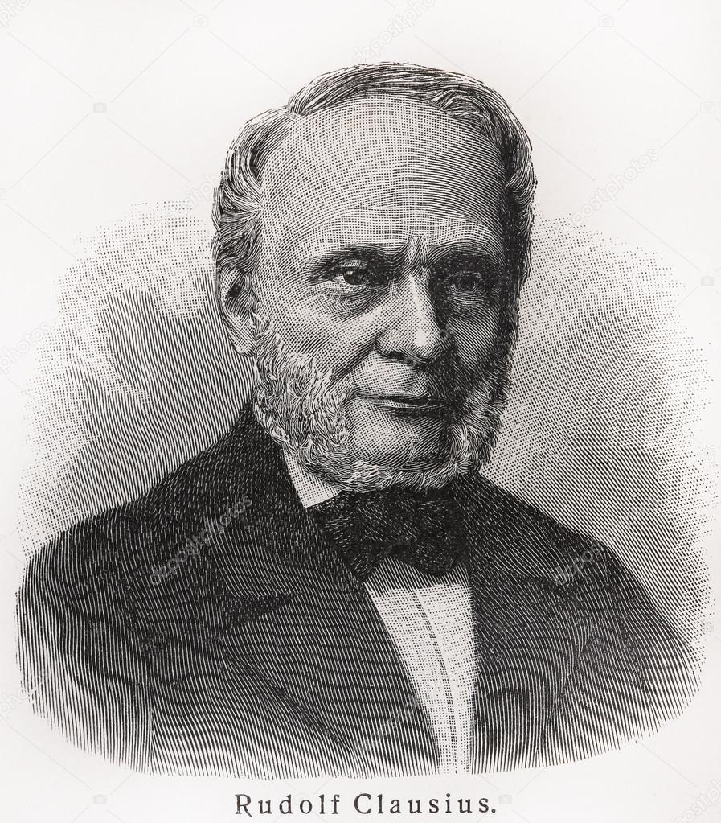

图 3-1 克劳修斯

克劳修斯主要从事分子物理、热力学、蒸汽机理论、理论力学、数学等方面的研究，在热力学理论、气体分子动理论方面建树卓著。1850 年，克劳修斯在他发表的论文中首次把热力学第一定律用数学公式的形式表达出来，但他没有给式中的 *U* 命名。第二年，英国物理学家开尔文把 *U* 称为内能。

## 2．第一类永动机

历史上，有人幻想设计一种不消耗任何能量而能永远对外做功的机器，这类机器通常称为第一类永动机（perpetual motion machine of the first kind）。

17 世纪，有人设计了一种螺旋汲水永动机（图 3-2）。他设想：上面水槽流出的水冲击水轮转动，水轮在带动水磨转动的同时，通过一组齿轮带动螺旋汲水器，永不停止地把蓄水池里的水重新提升到上面的水槽中，这样就可永久地使用水磨了。

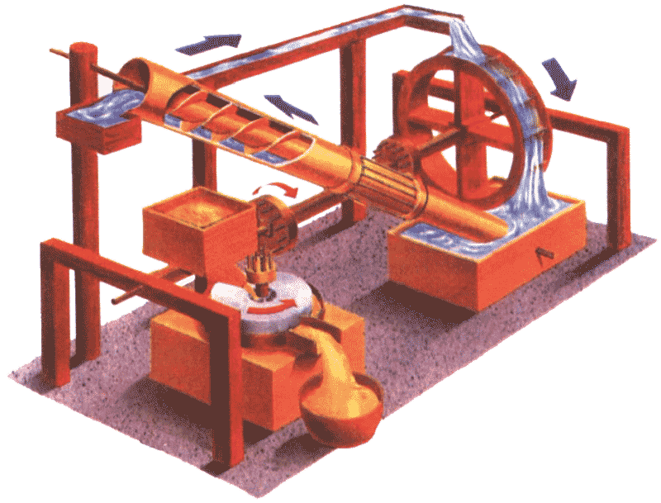

水槽

水轮

水磨

螺旋汲水器

图 3-2 螺旋汲水永动机示意图

17 ~ 18 世纪，人们还提出过许多永动机设计方案，有利用轮子的惯性、水的浮力或毛细作用的，也有利用同名磁极之间的排斥作用的。无一例外，这类设计方案都以失败告终。

第一类永动机本质上都是认为能量能无中生有地创造出来，这违背了热力学第一定律，因而是不可能实现的。因此，热力学第一定律也被表述为：第一类永动机是不可能实现的。

### 物理聊吧

图 3-3 是历史上曾经出现的几种永动机的设计方案示意图：图（a）是想利用短杆上的重球产生的作用，使轮子不停地转动；图（b）是想利用像灯芯那样的棉线把水吸到高处，再流下冲击轮子的叶片，使轮子不停地转动；图（c）是想利用重物在水中受浮力作用而上升，带动轮子不停地转动。

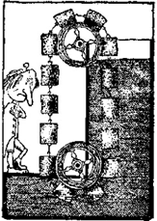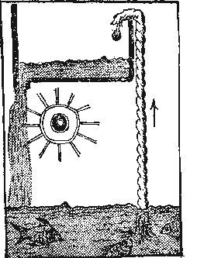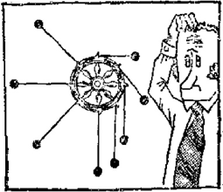

图 3-3 几种永动机的设想示意图

（a）

（b）

（c）

请仔细分析这些永动机的设想，指出它们不可能实现的原因，并与同学讨论交流。

## 节练习

1．容器里有一定质量的理想气体，在保持体积不变时使其升温，气体的内能怎样改变？在保持温度不变时，把气体压缩，气体的内能改变吗？为什么？

【参考解答】因为温度是衡量气体内能的量度，所以气体的温度升高，内能就要增加；温度不变，内能也不变。当容器内气体体积不变时，外界不对气体做功，气体也不对外界做功，*W* = 0，Δ*U* = *Q*，即气体内能增加，增加值为吸收的热量 *Q*。

在保持温度不变时，把气体压缩，气体的内能不会改变。因此此时 Δ*U* = 0，*W* = − *Q*，即对气体做的功都以热量的形式散失了。

2．用密封性好、充满气体的塑料袋包裹易碎品，如图所示。当充气袋四周被挤压时，假设袋内气体与外界无热交换，则袋内气体

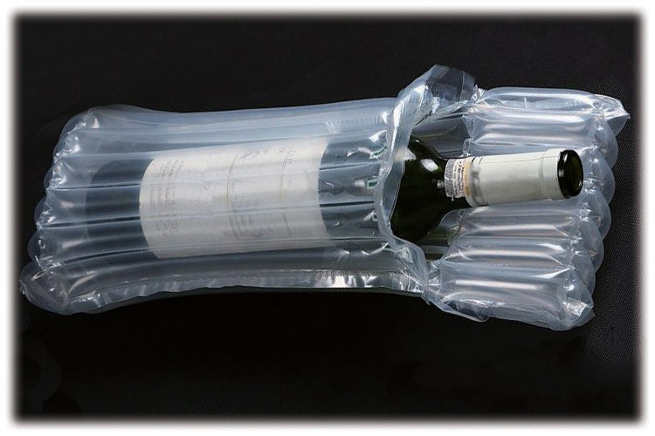

充气袋

易碎品

A．体积减小，内能增大

B．体积减小，压强减小

C．对外界做负功，内能增大

D．对外界做正功，压强减小

【参考解答】AC

3．某驾驶员发现中午时车胎内的气压高于清晨时车胎内的气压，且车胎体积增大。若这段时间车胎内气体质量不变且可视为理想气体，那么

A．外界对车胎内气体做功，气体内能减小 B．外界对车胎内气体做功，气体内能增大

C．车胎内气体对外界做功，内能减小 D．车胎内气体对外界做功，内能增大

【参考解答】D

4．如图所示，一定质量的理想气体从状态 a 经等容过程到达状态 b，再经过等压过程到达状态 c，最后经等温过程回到初态 a。下列说法正确的是

*p*

*V*

*c*

*b*

*a*

*O*

A．在过程 ca 中，外界对气体做功

B．在过程 ab 中，气体对外界做功

C．在过程 bc 中，气体从外界吸收热量

D．在过程 ca 中，气体从外界吸收热量

【参考解答】AC

5．某汽车后备箱内安装有撑起箱盖的装置，它主要由气缸和活塞组成，如图所示。开箱时，密闭于气缸内的压缩气体膨胀，将箱盖顶起。在此过程中，若缸内气体与外界无热交换，忽略气体分子间的相互作用，则缸内气体

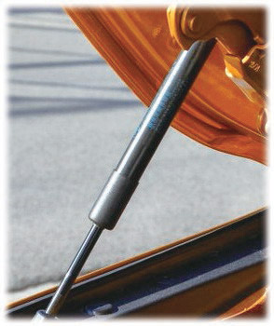

气缸

活塞

A．对外做正功，分子的平均动能减小

B．对外做正功，内能增大

C．对外做负功，分子的平均动能增大

D．对外做负功，内能减小

【参考解答】A

6．空气压缩机在一次压缩过程中，活塞对气缸中的空气做功 2×105 J，空气的内能增加了 1.5×105 J。空气传递的热量是多少？

【参考解答】5×104 J